开展大单元学习—李中军名师工作室研讨活动
2021年11月22日下午，为了深入学习“教-学-评一致性”的教学理论，提升学员的教学水平，减轻学生的学业负担，受疫情的影响，同时也为了符合各学校防疫工作的管理，双流区名教师李中军工作室在网上开展了研修活动。此次研修活动分为三个部分：线上说课、学员评课、李中军老师评课的模式进行。
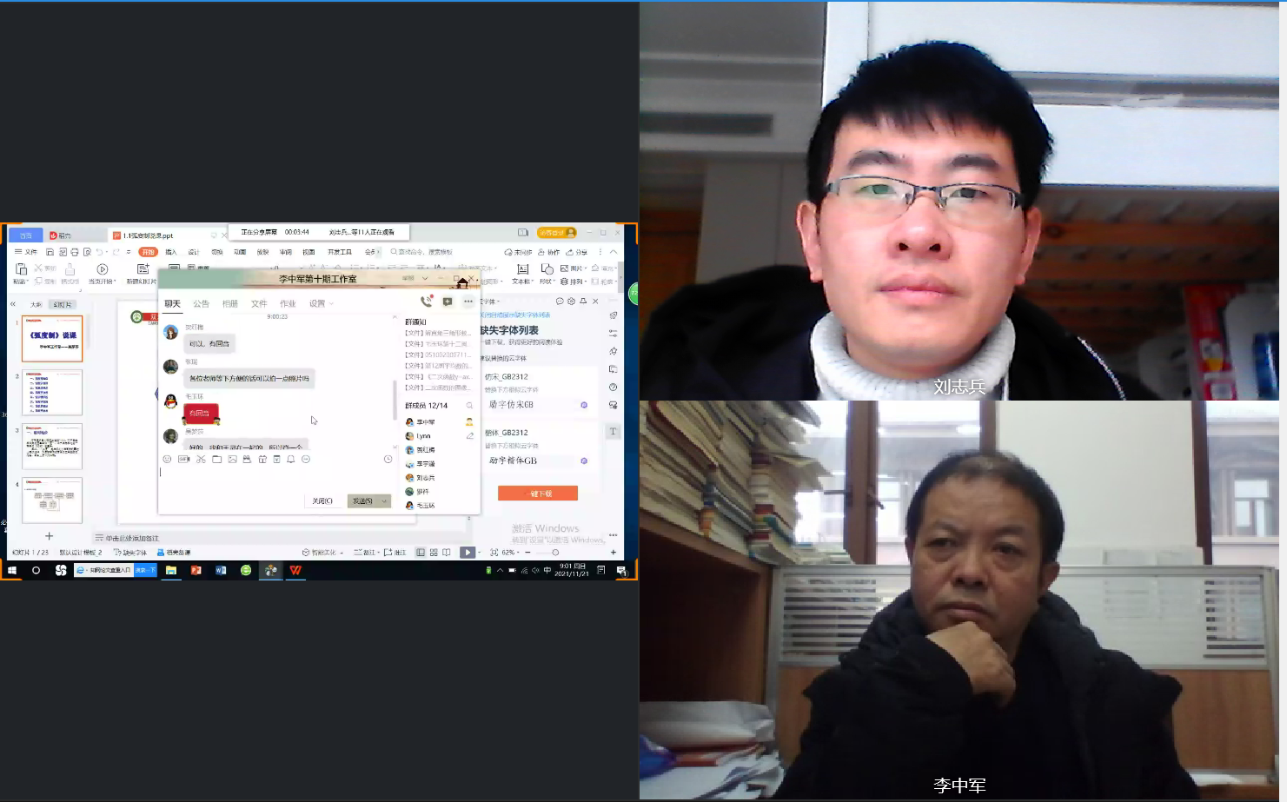
图 10：李老师组织大家提前进入直播间
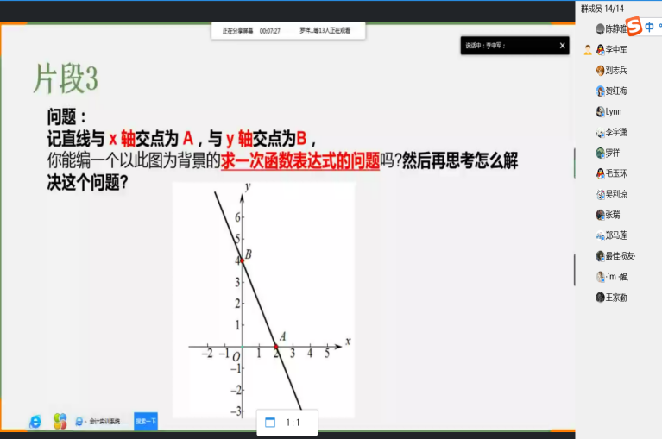
线上研修活动第一项是由成信大的陈静雅老师对《一次函数的习题课》进行说课。她从教材分析、学情分析、学习目标、学习重难点四个片段环节进行详细阐述。每一个片段练习题都经过精心的筛选，四个片段之间的习题层层递进，知识点覆盖全面和提升有针对性。在片段2和片段3环节，陈老师以设置开放性问题的形式，让学生提出相关问题，并解决问题，找出学生容易出现的错误，并加以纠正。片段4用数形结合和分类讨论思想解决动点问题，拓展了学生的思维，达到了本节习题课教学的目标。

图 11：陈静雅老师直播说课
随后，工作室老师们对这节说课进行了探讨，大家认为陈老师的说课主要有以下3个优点：1、例题的精选具有梯度性，做到了层层递进。2、开放性的问题可以发现学生哪方面知识需要强化。3、数形结合和分类讨论的思想拓展了学生的做题方法。大家也对习题课需要商讨的地方进行了讨论：1、如果开放性问题问法更具体，针对性再强一点，效果会更好；2、求面积除了切割的方法 还可以说一下补的方法；3、可以收集一些学生错的比较典型的题型，针对存在的几个点进行有针对性的练习；
最后，李中军老师进行点评总结，重点对教材分析部分的语言进行了一些调整；学习目标部分的用词进行了完善；对每一个题进行了细致的分析并强调需要注意的地方，特别是学生容易出错的地方；对相应的题型进行拓展延伸；对板书设计提出了规范的要求。最后从高中教学高度提出了一些初中老师需要重视的细节。
这次线上教研活动，陈老师说课内容准备的很充分，线上的老师积极发言，李老师的点评精辟，达到了预期的效果。李中军老师还表示希望有机会在线下进行教研。接着对下次的活动进行了安排，希望老师们做好充分的准备、准时进入课堂，争取做到高质、高效。

